Stadt Eberswalde
Der Bürgermeister

Beteiligung der Öffentlichkeit an der Bauleitplanung

Bebauungsplan Nr. 401 „TGE-InnoZent"
Beschluss über die Veröffentlichung im Internet und die öffentliche Auslegung

Die Stadtverordnetenversammlung hat in ihrer Sitzung am 12.02.2026 den Entwurf des Bebauungsplanes Nr. 401 „TGE-InnoZent" einschließlich dessen Begründung gebilligt und zur Veröffentlichung im Internet beschlossen.
Die Veröffentlichung des Entwurfs des Bebauungsplanes Nr. 401 „TGE-InnoZent" einschließlich dessen Begründung findet gemäß § 3 Abs. 2 BauGB statt:

vom 09.03.2026 bis einschließlich 10.04.2026

Die Unterlagen, die Gegenstand der Veröffentlichung sind, können während der oben genannten Dauer der Veröffentlichungsfrist im Internet unter

https://www.eberswalde.de/beteiligung-bauleitplanung
sowie unter http://blp.brandenburg.de

eingesehen werden.
Auskünfte über die Planung werden im Stadtentwicklungsamt, Breite Straße 39, 16225 Eberswalde (Rathauspassage) während der üblichen Sprechzeiten erteilt (dienstags 9 bis 12 Uhr und 13 bis 18 Uhr, donnerstags 9 bis 12 Uhr und 13 bis 16 Uhr) oder fernmündlich unter 03334 64611 bzw. per E-Mail stadtentwicklungsamt@eberswalde.de gegeben.

Der Übersichtsplan (unmaßstäblich) zum beabsichtigten Geltungsbereich ist Bestandteil dieser Bekanntmachung.

Es werden gemäß § 3 Abs. 2 Satz 4 Halbsatz 2 BauGB folgende Hinweise gegeben:

1. Während der Dauer der Veröffentlichungsfrist können Stellungnahmen abgegeben werden.
2. Stellungnahmen sollen elektronisch übermittelt werden per E-Mail an Stadtentwicklungsamt@eberswalde.de. Bei Bedarf können sie aber auch postalisch
(Stadt Eberswalde Stadtentwicklungsamt Breite Straße 39 16225 Eberswalde) abgegeben werden.
3. Nicht fristgerecht abgegebene Stellungnahmen können bei der Beschlussfassung über den Bebauungsplan unberücksichtigt bleiben.
4. Zusätzlich zur Veröffentlichung im Internet werden alle Unterlagen durch eine öffentliche Auslegung zur Verfügung gestellt und können in der

Stadtverwaltung Eberswalde
Stadtentwicklungsamt
Breite Straße 39
16225 Eberswalde (Rathauspassage)
während folgender Dienstzeiten:
montags, mittwochs, donnerstags von 08.00-16.00 Uhr
dienstags von 08.00-18.00 Uhr
freitags von 08.00-12.00 Uhr
eingesehen werden.

Hinweise zum Datenschutz:
Die Verarbeitung personenbezogener Daten erfolgt auf Grundlage des Artikels 6 Absatz 1 Buchstabe c beziehungsweise e DSGVO in Verbindung mit § 3 Baugesetzbuch und dem Brandenburgischen Datenschutzgesetz. Sofern Sie Ihre Stellungnahme ohne Absenderangaben abgeben, erhalten Sie keine Mitteilung über das Ergebnis der Prüfung.
Weitere Informationen entnehmen Sie bitte dem Hinweisblatt zum Datenschutz:
Informationspflichten bei der Erhebung von Daten im Rahmen der Öffentlichkeitsbeteiligung nach dem Baugesetzbuch (Artikel 13 DSGVO), welches mit ausliegt.

Eberswalde, den 16.02.2026

gez. Götz Herrmann
Bürgermeister

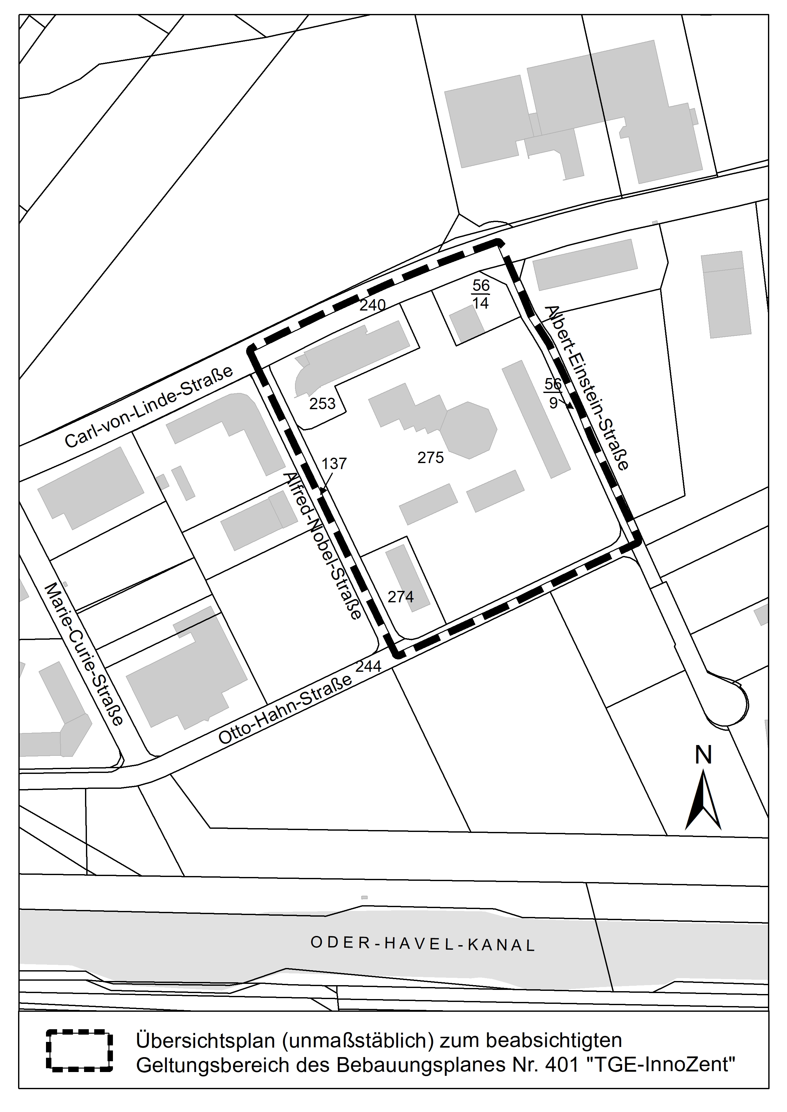

Übersichtsplan (unmaßstäblich) über den beabsichtigten Geltungsbereich des
Bebauungsplans Nr. 401 „TGE-InnoZent"

